∫ Dordogne

Samedi 14 juin 2008 5h00.Argentat. Du bruit dehors. Il avait pourtant l’air bien ce camping hier soir. Certes un peu de bruit en début de soirée mais à partir de 22h00 plus rien. On sort de la tente et l’on se trouve au cœur d’une bande de kayakistes en train de se changer, de prendre un petit-déjeuner, de plier les tentes, de remplir les Camel bag…Ils sont fous, ils ont pas vu l’heure !!!! 1h30 plus tard il ne reste plus personne sur le terrain. En revanche sur l’eau c’est une joyeuse pagaille. Il est 6h30, le soleil se lève à peine et déjà 120 embarcations se retrouvent sur la ligne de départ, près à partir pour 126.5km de descente. C9, V6, V1, V2, V7, K1, K2, C1… pontés, dépontés, descente, course en ligne, kmer….
Un peu bêtement Véronique et moi-même avons suivis. Nous nous demandons ce que nous faisons là. 6h40 coup d’envoi. Déjà les premiers prennent leur envol tandis que derrière la longue procession s’installe. 1h30 d’eaux vives plus tard le km 27 est passé. Pas le temps de s’arrêter pour les premiers. km84 Souillac 12h00 « plus que » 2 merathons, vu comme ça c’est long. Surtout que les épaules commencent à se faire lourde. Les châteaux au bord de la rivière Espérance s’égrènent un à un mais un seul est attendu avec impatience : Castelnaud qui sera atteint pour les premiers à 14h20 après « seulement » 7h30 de bateau. Derrière les arrivées s’étalent et tout le monde est heureux de se retrouver là, chacun ayant réussi son exploit. Et pour clôturer cette journée déjà chargée l’open bar et un repas périgourdin viennent faire oublier un peu les bras fatigués et les ampoules sur les mains.
L’année prochaine l’intégrale de la Dordogne a lieu le 6 juin et j’engage tout le monde à venir découvrir cette épreuve atypique. Pas besoin d’être champion olympique pour réussir ce challenge. Certes les premiers ne s’arrêtent pas aux ravitaillements et sont engagés dans une véritable course, mais derrière certains avaient découvert le maniement de la pagaie la veille de la course, la bonne humeur et l’entraide aidant tout le monde à finir (120 bateaux au départ, 102 à l’arrivée).
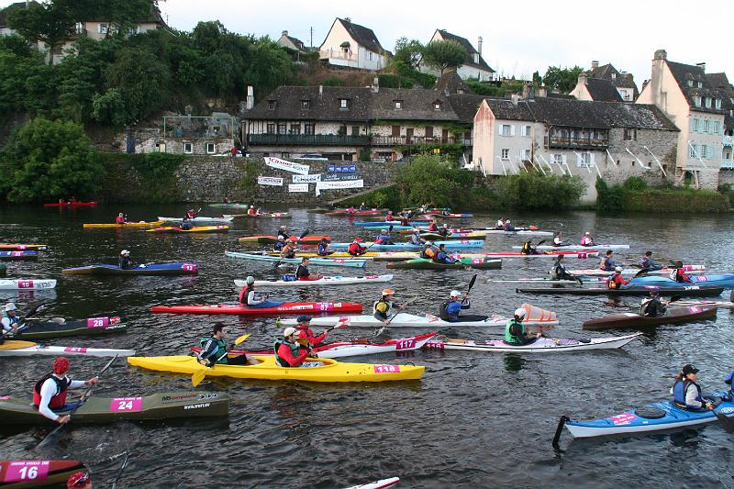
Photos, reportage vidéo et classement à l’adresse suivante : http://www.argentat.tv/
Le parcours à cette adresse : http://www.openrunner.com/index.php?id=101883

